Tugas Basis Data

Diketahui ERD suatu proses bisnis yang terjadi di sebuah dealer mobil X sebagai berikut:

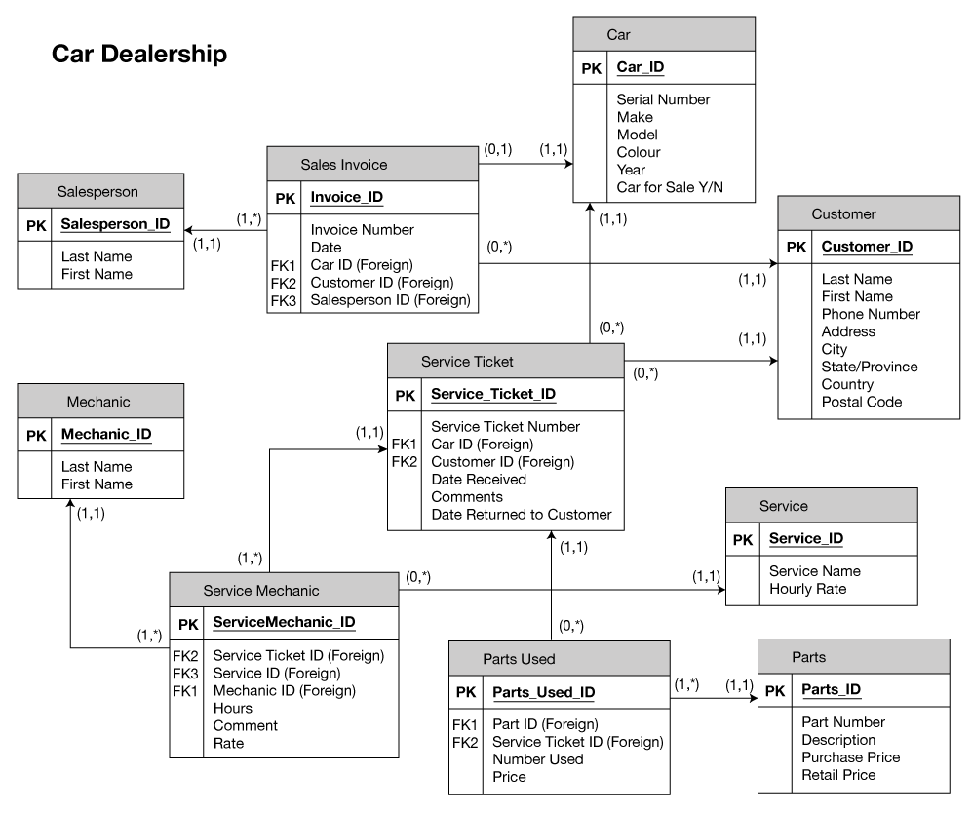

**Keterangan:**

Dealer mobil tersebut tidak hanya melayani penjualan mobil, namun juga melayani service mobil.

# Works to do:

1. Buatlah database di MySQL dengan nama ‘cardealer’
2. Buatlah beberapa username untuk mengakses database tersebut, dengan ketentuan sbb:

|  |  |  |
| --- | --- | --- |
| **Username** | **Host** | **Privilege** |
| superadmin | Any hosts | CREATE, ALTER, INSERT, UPDATE, DELETE, SELECT on any tables |
| salesadmin | <ip1> | INSERT, UPDATE, DELETE, SELECT on table car, salesperson, salesinvoice, customer |
| salesoperator | <ip2> | SELECT on table car, salesperson, salesinvoice, customer |
| serviceadmin | <ip3> | INSERT, UPDATE, DELETE, SELECT on table car, customer, serviceticket, mechanic, servicemechanic, service, partsused, parts |
| serviceoperator | <ip4> | SELECT on table car, customer, serviceticket, mechanic, servicemechanic, service, partsused, parts |

1. Buatlah query SQL untuk mencari informasi berikut ini:
   1. Nama sales yang paling banyak menjual mobil di tahun ‘2018’
   2. Model mobil yang paling banyak laku selama tahun ‘2018’
   3. Nama mekanik yang paling tinggi jam kerjanya selama bulan ‘Desember 2018’
   4. Rekap total jam kerja tiap mekanik selama bulan ‘Desember 2018’
   5. Rekap total penjualan yang berhasil dijual oleh setiap sales selama tahun ‘2018’
   6. Rekap rata-rata lama service (dalam hari) per bulan selama tahun ‘2018’
   7. Jika komisi untuk mekanik adalah 30% dari biaya service yang dikerjakannya, maka tampilkan jumlah total komisi yang diterima setiap mekanik selama bulan ‘Desember 2018’
   8. Rekap total revenue dari layanan service per bulan selama tahun ‘2018’. Revenue dari layanan service berasal dari biaya service ditambah dengan keuntungan penjualan spare part.